Инструкции по работе в Mind

Общие требования к программному обеспечению
Участникам вебинара настоятельно рекомендуется использовать Яндекс.Браузер, так как это один из немногих браузеров не требующий никаких предварительных настроек.
Участники видеоконференций, а также докладчики и модераторы вебинара также могут использовать Яндекс.Браузер сразу после установки в любой операционной системе разрешив использование камеры и микрофона
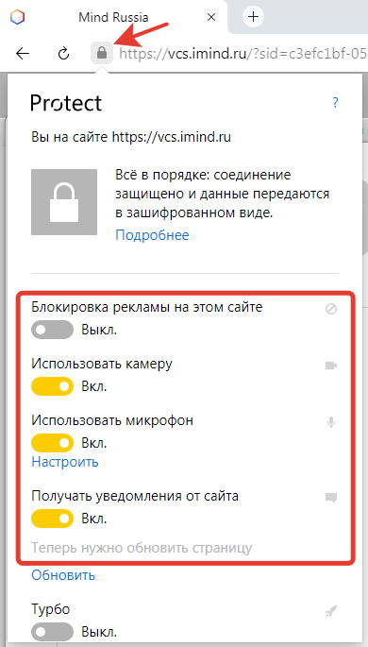
Участникам вебинаров, использующим браузер Chrome, необходимо выдать соответствующее разрешение
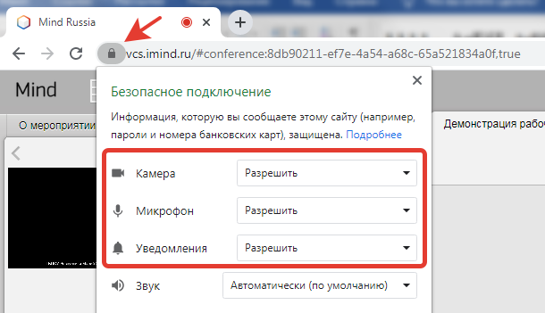
Участники видеоконференций, а также докладчики и модераторы вебинаров также могут использовать браузер Chrome разрешив использование камеры и микрофона.
Браузеры MS Edge, Firefox, Safari, Opera, MS Internet Explorer 8 не рекомендованы к использованию по причине сложности настройки пользователями.

Подключение к конференции
На почту, указанную в заявке, придет автоматическое уведомление от системы. Оно содержит название мероприятия, дату и время проведения, а также ссылки на подключение различными способами.
Для входа через браузер необходимо нажать соответствующую ссылку.
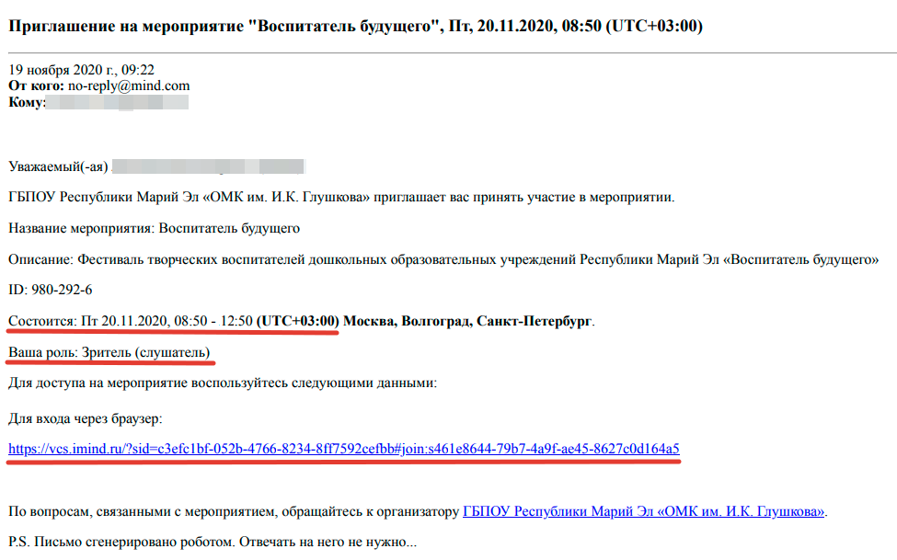
Для подключения к мероприятию необходимо ввести Имя и нажать на кнопку «Войти в мероприятие»
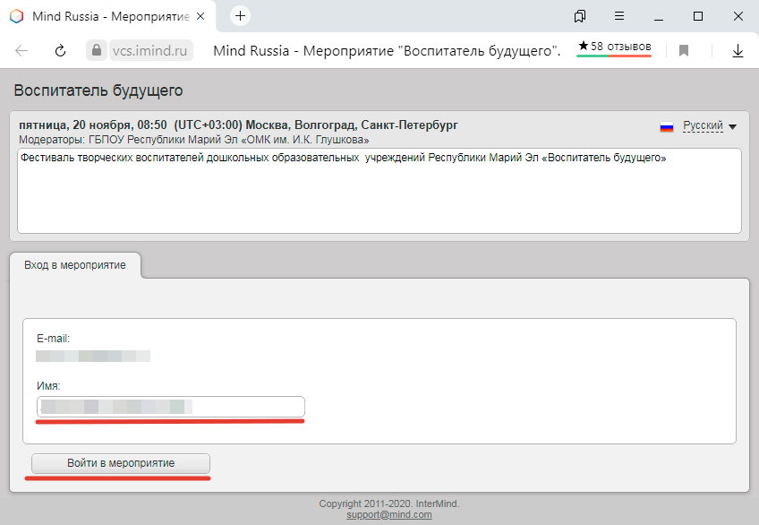
При первом входе в мероприятие необходимо выдать разрешения для доступа к микрофону и веб-камере.
Далее вам будет необходимо произвести настройку оборудования:
- микрофона
- веб-камеры
- динамиков
Так же вы можете настроить качество транслируемого видео, а также запретить либо разрешить включение камеры и микрофона при входе. По умолчанию у всех участников конференции (кроме докладчиков) данный устройства отключены.
После настройки оборудования следует нажать на кнопку «Сохранить и закрыть»
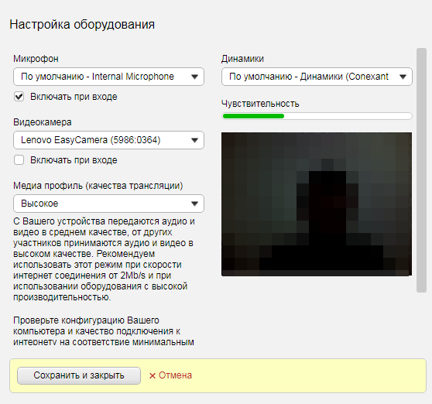
После этого у вас откроется окно с конференцией
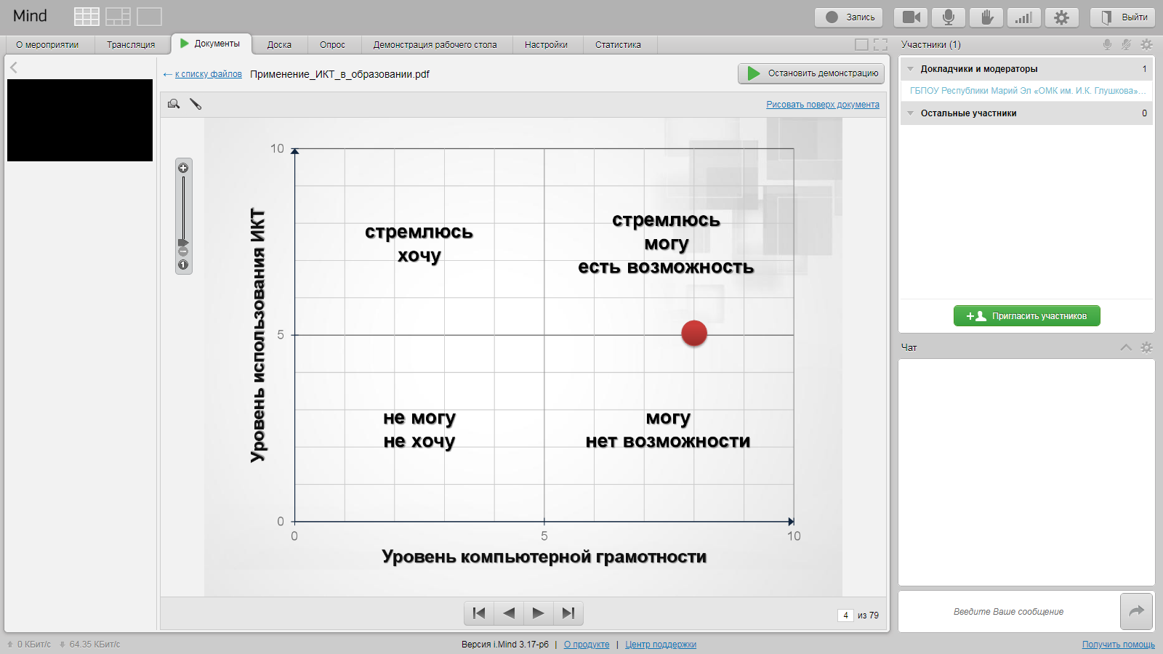
По завершению конференции материалы выступающих будут выложены на сайт колледжа http://omk12.ru.

Информация для выступающих

Используемые форматы документов в мероприятии
Презентации для сопровождения выступления можно заранее отослать организаторам, либо самостоятельно загрузить в процессе проведения конференции.
Во время мероприятия (в комнате) можно демонстрировать следующие типы файлов: pdf, doc, docx, txt, rtf, odt, ppt, pptx, pot, pps, xls, xlsx, xlt, ods, jpeg, png, gif.
Анимация и макросы в документах не поддерживаются.
Для улучшения качества демонстрации презентаций PowerPoint рекомендуется предварительно сохранить в PDF-формат.
Осуществлять демонстрацию любых анимаций, в том числе презентаций, рекомендуется посредством демонстрации окна приложения в режиме демонстрации рабочего стола.

Демонстрация презентации
Перейдите на вкладку «Документы», если вашего файла с презентацией нет в списке выберите «Загрузить файл», выберите сохраненную в формате pdf презентацию, дождитесь окончания процесса загрузки и конвертации презентации.
Для начала демонстрации презентации нажмите кнопку «Открыть»
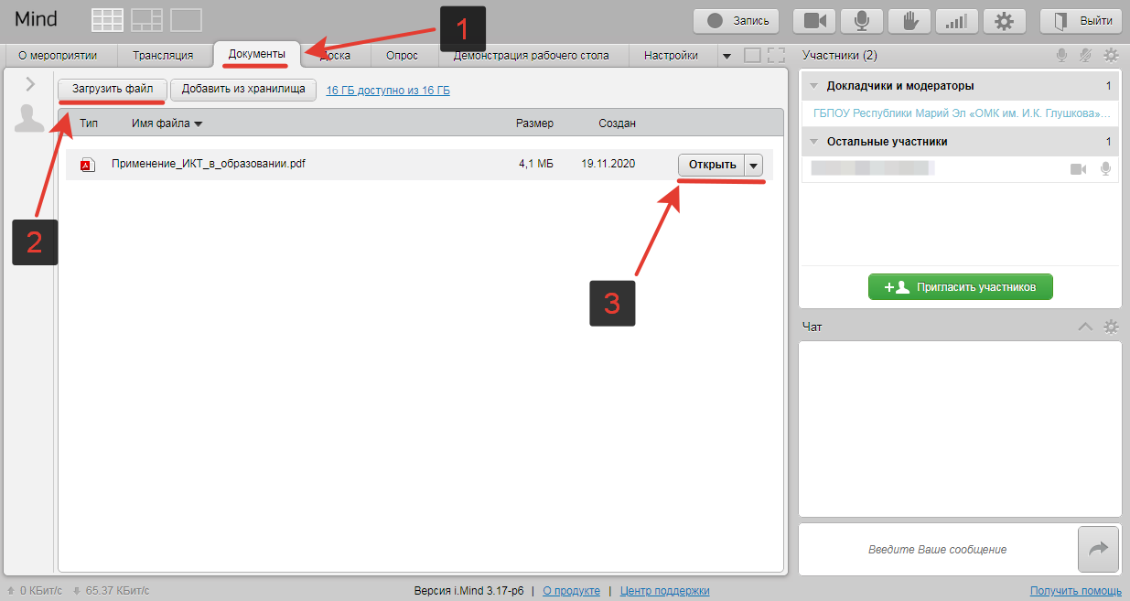
Включите звук и видео.
Нажмите на кнопку «Начать демонстрацию»
Управление презентацией осуществляется с помощью кнопок на нижней части окна.
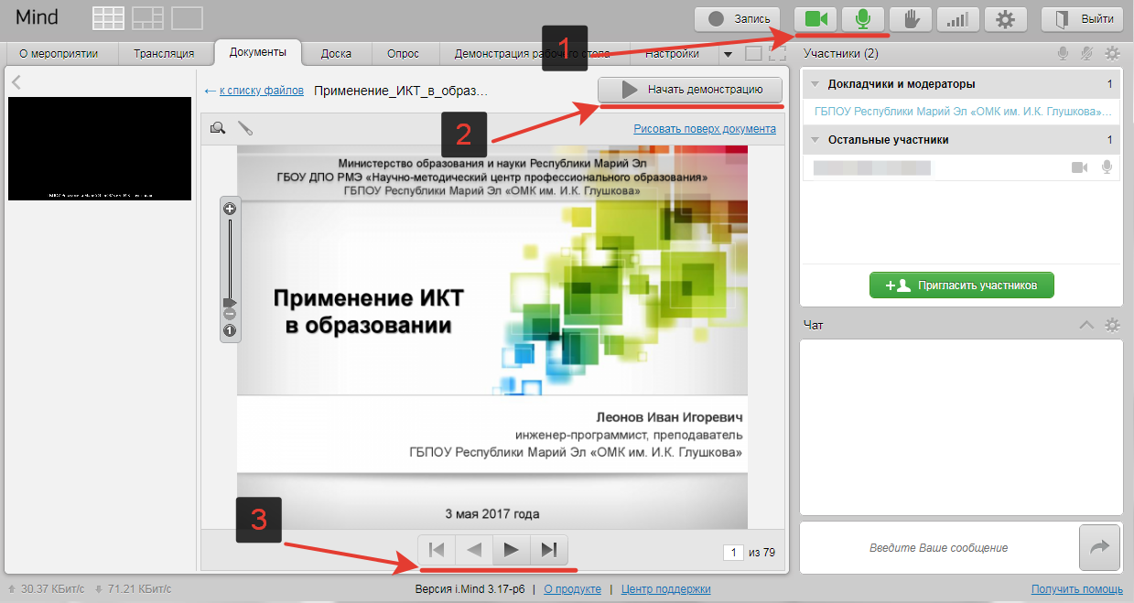

Демонстрация видео
Откройте заранее файл с демонстрируемым видео и поставьте его на паузу
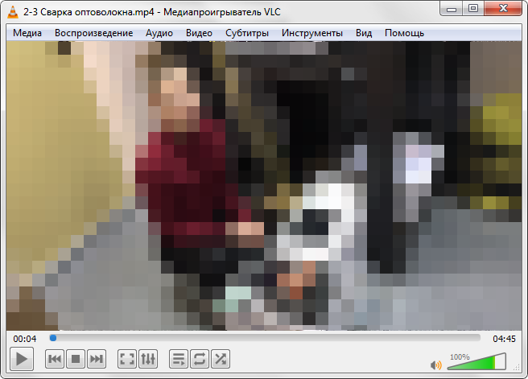
При необходимости демонстрирования видео, переключитесь на вкладку «Демонстрация рабочего стола», выберите в виде области демонстрации «Окно приложения» и нажмите кнопку «Начать демонстрацию»
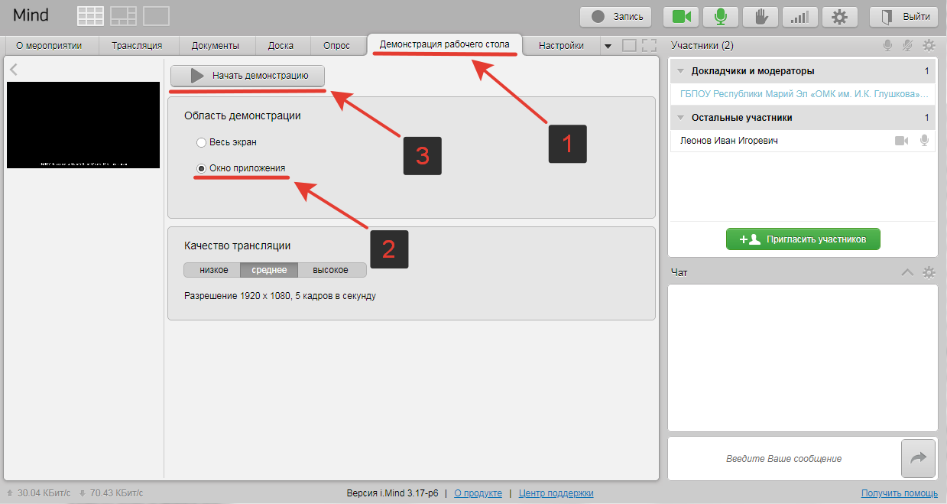
Выберите необходимое окно и нажмите «Поделиться»
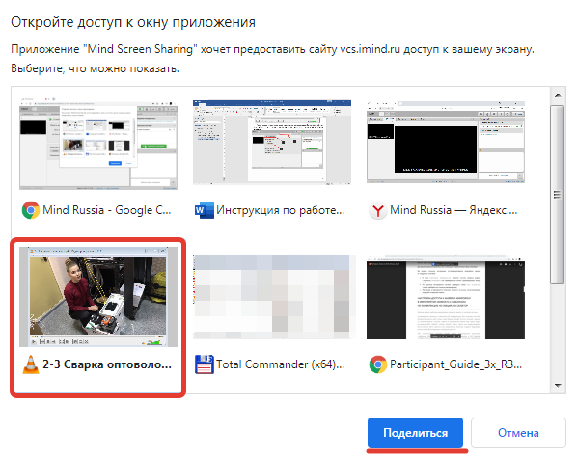
Перейдите к открытому окну с видеофайлом и нажмите «Воспроизведение»
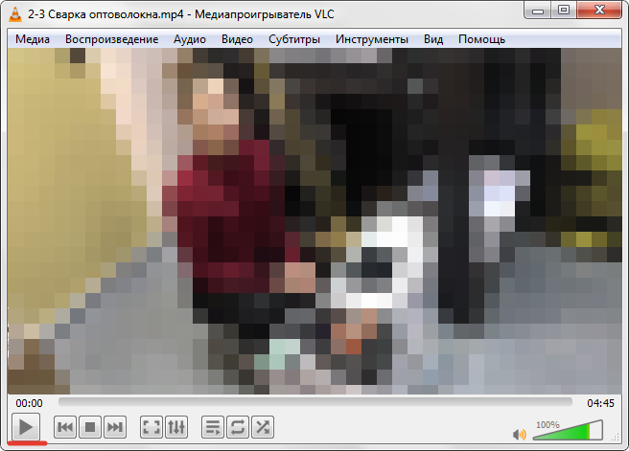
Для того чтобы завершить демонстрацию экрана выберите «Остановить демонстрацию»
